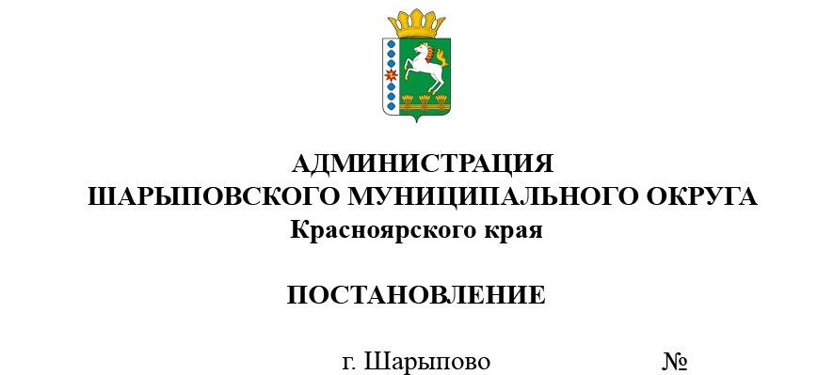

29.01.2025 № 34-п

О внесении изменений в постановление администрации Шарыповского муниципального округа от 22.10.2021 № 747-п «Об утверждении Порядка разработки и утверждения, периода действия, а также требований к составу и содержанию бюджетного прогноза Шарыповского муниципального округа на долгосрочный период»

В соответствии со статьей 170.1 Бюджетного кодекса Российской Федерации, пунктом 7 статьи 5 Положения о бюджетном процессе в Шарыповском муниципальном округе, утвержденного Решением Шарыповского окружного Совета депутатов от 26.11.2020 № 6-37р, руководствуясь статьей 38 Устава Шарыповского муниципального округа,

ПОСТАНОВЛЯЮ:

1. Внести в постановление администрации Шарыповского муниципального округа от 22.10.2021 № 747-п «Об утверждении Порядка разработки и утверждения, периода действия, а также требований к составу и содержанию бюджетного прогноза Шарыповского муниципального округа на долгосрочный период» следующие изменения:

[Порядок](https://login.consultant.ru/link/?req=doc&base=RLAW123&n=141688&dst=100010) разработки и утверждения, период действия, а также требования к составу и содержанию бюджетного прогноза Шарыповского муниципального округа на долгосрочный период изложить в новой редакции согласно приложению.

2. Контроль за исполнением настоящего постановления возложить на Фахрутдинову Г.И., заместителя главы округа, руководителя финансово-экономического управления.

3. Постановление вступает в силу со дня его подписания и подлежит размещению на официальном сайте Шарыповского муниципального округа в сети Интернет.

Исполняющий полномочия

главы округа А.В. Бах

Приложение

к постановлению администрации Шарыповского муниципального округа

от 29.01.2025 № 34-п

Приложение

к постановлению администрации Шарыповского муниципального округа

от 22.10.2021 № 747-п

**Порядок разработки и утверждения, период действия, а также требования к составу и содержанию бюджетного прогноза Шарыповского муниципального округа на долгосрочный период**

1. Порядок разработки и утверждения, период действия, а также требования к составу и содержанию бюджетного прогноза Шарыповского муниципального округа определяют процедуру разработки и утверждения, период действия, требования к составу и содержанию бюджетного прогноза Шарыповского муниципального округа на долгосрочный период (далее – бюджетный прогноз).

2. Проект бюджетного прогноза (проект изменений бюджетного прогноза) разрабатывается финансово-экономическим управлением администрации Шарыповского муниципального округа.

3. Бюджетный прогноз разрабатывается каждые три года на шесть и более лет на основе (проекта изменений) прогноза социально-экономического развития Шарыповского муниципального округа на соответствующий период (далее – Прогноз СЭР).

4. Бюджетный прогноз может быть изменен с учетом изменения Прогноза СЭР на соответствующий период и принятого решения о бюджете округа на очередной финансовый год и плановый период без продления периода его действия.

5. Бюджетный прогноз включает в себя:

основные подходы к формированию налоговой, бюджетной и долговой политики на долгосрочный период;

прогноз основных характеристик бюджета округа, а также показателей объема муниципального долга Шарыповского муниципального округа;

расходы на финансовое обеспечение реализации муниципальных программ Шарыповского муниципального округа на период их действия, а также прогноз расходов бюджета округа на осуществление непрограммных направлений деятельности;

расходы на финансовое обеспечение реализации национальных проектов за счет средств бюджета округа на период их действия;

риски реализации бюджетного прогноза.

6. Бюджетный прогноз (изменения бюджетного прогноза) утверждается (утверждаются) администрацией Шарыповского муниципального округа в срок, не превышающий двух месяцев со дня официального опубликования решения о бюджете округа на очередной финансовый год и плановый период.